**FMF**

*Orphanet 2004*

*La lettre du rhumatologue, mars 2006*

*Rheumatology 2010; 49: 2200–2203*

*JIRP 2012*

**LA PLUS FREQUENTE DES MALADIES AUTO INFLAMMATOIRES AVEC LE PFAPA**

* Mutation **récessive** (5 essentiellement) sur le bras court du chromosome 16 du gène MEFV (M694) qui code pour une protéine inhibitrice de l’inflammation (qui bloque l’effet IL-1 et la voie NFB) appelée la pyrine ou marénostrine => pas de marénostrine = inflammation incontrôlée via IL-1

**EPIDEMIOLOGIE**

* Maladie récessive => recherche une AF positive.
* Débute en moyenne vers 2 ans et est diagnostiquée environ vers 4 ans. 90% avant 20 ans => très rarement après 30 ans.
* Prévalence 1/200 à 1/1000 surtout chez
  + Juifs Sépharades
  + Turques
  + Grecs
  + Bassin méditerranéen (Italie du Sud)
  + Arméniens
  + Africains du Nord (Maghrébins)

**SYMPTÔMES:**

* Crises **IRREGULIERES** déclenchées par stress, fatigue, infections
* Baisse de l’état général
* **TEMPERATURE**
  + Haute : 39-40° pseudo-palustre avec frissons (41%)
  + Qui durent 2-3 jours
  + S’en va toute seules
* **DOULEURS**:
  + Douleurs **ARTICULAIRE (96%)**:
    - **Mono arthralgie** de la hanche, genou, cheville et souvent avec **œdème** péri articulaire
  + Douleurs **ABDOMINALE** (83%) avec abdomen pseudo-chirurgical, diarrhées (35%), vomissements (24%), constipation (18%) + splénomégalie (17%)
  + Douleurs **THORACIQUE** (23%) et rare chez le petit enfant
  + Douleurs **MUSCULAIRES** (61%) à l’effort
* **ATTEINTE CUTANEE**
  + Lésions érysipèloïde (5%) des chevilles, dos du pieds, pré tibial **TRES SPECIFIQUE !**
  + Aphtose buccale (parfois)
  + Eruption purpurique (10% des cas= purpura rhumatoïde)

* FORMES ATYPIQUES avec :
  + Orchite (6%)
  + Méningites
  + Péricardite

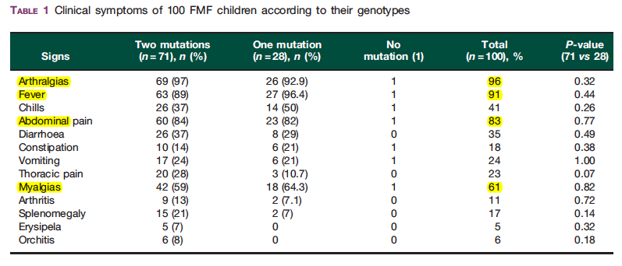

**LES DIFFERENTS CRITERES DIAGNOSTICS**

* + - * Critères de **LivneH**
        + Diagnostic FMF si 1 critère majeur ou 2 critères mineurs

Critères majeurs : min. 3 accès typiques avec:

* T°> 38°C pd 12-72h
* Péritonite, pleurésie. Péricardite, mono arthrite (hanche, genou, cheville), douleurs abdominales
* Critères mineurs
* Myalgies des membres inférieurs à l’effort
* Tableau incomplet avec atteinte thorax ou/et articulation
* Réponse au ttt de Colchicine
* Critères de **Yalcinkaya ou TelHashomer**:
  + Critères majeurs:
    - Sérosite fébrile
    - Amyloïdose 2° et réponse au ttt de colchicine
  + Critères mineurs:
    - Fièvre récurrente seule
    - Erysipèle des membres inférieurs
    - AF +
* “Nouveau” critères **pédiatriques** de **Yalcinkaya** (Diagnostic probable dès 2 critères)
  + **Tous devant durer entre 6-72h et ≥ 3 épisodes**:
    - T° axillaire > 38°
    - Douleurs abdominales
    - Douleurs thoraciques
    - Synovites
    - AF+
  + Ces tests ont une :
    - Sensibilité de: 95%
    - Spécificité : 45-50% =>
      * (LR+ 2)
      * **LR- 0,02** (2% de chance d’avoir la maladie si critères négatifs)

**L’EXPRESSION DE LA MALADIE EST TRES VARIABLE ALLANT DU TABLEAU COMPLET A UNIQUEMENT DE LA TEMPERATURE !**

**DIAGNOSTIC DIFFERENTIEL:**

* Hyper- IgD
  + Pas même population
  + Diarrhées, céphalées, adénopathies
* TRAPS
  + Eruptions migratoires
  + Raideur de nuque
  + Oedème péri orbitaire
* Behçet
  + Aphtes (souvent géant) gastro-génito-urinaires
  + Atteinte visuelle
* Crohn :
  + Aphtes bouches-anus
  + Maux de ventre, ballonnement , diarrhées
  + Perte de poids
* CAPS
  + MWS
  + CINCA

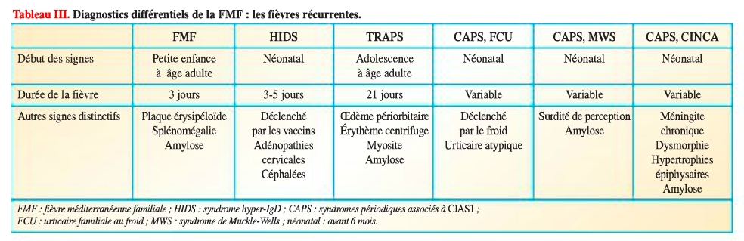

**LABORATOIRE :**

* Elévation de :
  + Des GB et polynucléaires
  + la CRP
  + la VS
  + du fibrinogène
* Recherche de la mutation du MEVF

**COMPLICATION:**

* **Amyloïdose** AA surtout rénale qui se dépose dans tous les vaisseaux SAUF le cerveau

**TRAITEMENT**:

* **Traitement de la crise :**
  + **AINS** pendant les crises
  + **Repos** (pas de sport)
  + Pas d’effet de la colchicine à haute dose en aigu (mais pb de tolérance)
* **Prophylaxie des rechutes :**
  + **Colchicine à vie:** 
    - po0,2- 2 mg/j => Chez enfant de < 5 ans:
      * Débuter à 0,5 mg/j
      * Augmenter par palier de 0,25 mg/j
    - IV 1mg 1x/sem.
    - Mécanisme : inhibe le chimiotactisme des neutrophiles => prévient ou diminue les crises => prévient le développement des amyloïdose
    - Efficacité
      * Totale dans 50% des cas
      * Partielle dans 25% des cas
      * Nulle dans 25% des cas (pb de compliance ?)
    - Nb: la colchicine paradoxalement protège la fertilité qui est souvent atteinte dans la FMF lorsqu’elle n’est pas traitée. Même pendant la grossesse, la colchicine ne pose pas de problème.
    - CAVE: la colchicine à une **marge thérapeutique étroite** => une intoxication est possible et peut être mortelle => Penser aux interactions médicamenteuse (CYP3A4) => Symptômes: GI et IR et hépatique
    - Eviter le Colchimax® car est dur a couper et inhomogène et masque les symptômes de diarrhées de la FMF
* En cas d’échec de la colchicine => Essayer l’INF alpha